Белгородская область, Корочанский район, с. Плотавец, МОУ «Плотавская средняя общеобразовательная школа», телефон 3-76-36

Исследовательская краеведческая работа

Секция «Святое Белогорье»
Номинация «Исчезнувшие памятники Белгородчины»
Исследовательская работа ученицы 10 класса. Шайдоровой Галины.
Адрес: Корочанский р-н,
с. Плотавец.
Руководитель -
учитель православной культуры Романенко Лариса Ивановна, Муниципальное общеобразовательное учреждение «Плотавская средняя общеобразовательная школа»

2010 год

СОДЕРЖАНИЕ

1. ВСТУПЛЕНИЕ …………………………………………………………… 3
2. ОСНОВНАЯ ЧАСТЬ. Был в селе храм …………………………………. 3
Святитель Николай. Кто он? ……………………………………………….. 4
Историческая справка ………………………………………………………. 8
Строительство церкви в селе Плотавец ……………………………………. 9
Судьба церкви в годы советской власти …………………………………… 10
3. ЗАКЛЮЧЕНИЕ. Надежда на возрождение церкви …………………….. 10
4. БИБЛИОГРАФИЯ …………………………………………………………. 11
5. ПРИЛОЖЕНИЯ ……………………………………………………………. 12

I. ВСТУПЛЕНИЕ
Я живу в обыкновенной деревне с простым и ясным названием – Плотавец. Это моя малая родина, моя Россия. Сколько на наших просторах подобных Ивановок, Поповок, Самойловок! Незатейливо и даже скучно звучат такие названия.
Редко встретишь что-нибудь необыкновенное. Но часто даже за самым простым названием встаёт своя история, скрывается своя загадка. Почему наше село так называется? Что за люди здесь жили и живут? Что раньше было в селе, и почему этого теперь нет? На занятиях краеведческого кружка мы часто занимаемся восстановлением отдельных страниц из истории нашего села. Одним из таких фактов является ранее существовавшая в Плотавце православная церковь.
Настоящая исследовательская работа посвящена истории строительства и трагической судьбе этого храма. Над темой настоящего реферата я работаю 1-й год. Почему я выбрала эту тему? Известно, что исстари Русь держалась православными храмами, которые, малые или большие, строились в каждом городе, в каждом селе. Храм-это святое место, без которого русский человек не может существовать. Отрадно, что за последние десятилетия в России, а также на Белгородской земле восстановлены многие ранее разрушенные храмы. В моём родном селе тоже когда-то была церковь, а теперь её нет. Создавая свою исследовательскую работу, я использовала следующие методы:
- работа с архивными материалами школьного музея;
- работа с архивными материалами Государственного Белгородского архива;
- беседа с местными жителями;
- работа с краеведческой литературой;
- интервью.
Целью моей работы было следующее:
- рассказать об истории строительства церкви в селе Плотавец в ХIХ веке;
- рассказать житие Святителя Николая;
- поведать о трагической судьбе храма в годы советской власти;
- привлечь внимание общественности к необходимости восстановления храма в нашем родном селе как центра духовной жизни моих односельчан.

II. ОСНОВНАЯ ЧАСТЬ.

Был в селе храм.

Свою историю Белгородская епархия ведёт с 992 года, когда архимандрит Никита был хиротонисан во епископа Белгородского. Однако нашествие орд Батыя вместе со многими другими городами Руси не пощадило и Белгород. Были разрушены храмы, разорены монастыри. И, как повествует древняя летопись, «и до основания разорену сущу бывшая и оттоле многия годы пребывая пустое».
Лишь в 1666 году по повелению царя Алексея Михайловича в Белгороде возобновляется архиерейская кафедра и учреждается обширнейшая Белгородская епархия, объединившая в своих пределах Харьковскую и Курскую губернии. С этого момента начинается новая страница в истории Белгородской епархии. Среди архиереев Белгородской кафедры особенно выделяются: митрополит Феодосий, возведённый на кафедру 17 мая 1667 года, митрополит Илларион, оставивший после себя многочисленные наставления и послания духовенству и пастве, и, наконец, святитель Иоасаф Белгородский, канонизированный в 1911 году, - строгий ревнитель нравственности как среди народа, так и в духовенстве и монашестве, богомудрый архипастырь, воистину полагающий душу свою за овцы своя.
Мощи святителя Иоасафа были вторично чудесным образом обретены в 1991году и торжественно перенесены в древний град Белгород, и в связи с этим впервые за всю историю земли Белгородской её посетил Патриарх Московский и всея Руси.
Храмы, являясь средоточением духовных и культурных ценностей, впитали в себя всё лучшее на протяжении истории. Роль храма как видимого, материального воплощения таинственно надвременного и надпространственного единения Бога с людьми всегда, на протяжении всей многовековой истории нашей епархии, воспринималась всеми православными архипастырями, пастырями и мирянами как самое необходимое условие, без которого нет спасения души, а значит, нет и полноценной жизни здесь, на земле. Восстанавливаются и сияют обновлённой красотой храмы нашего края во имя торжества Веры Православной. Через восстанавливаемые храмы чудным образом возрождаются души людей.
Был когда-то и в моем родном селе Плотавец храм Божий. Но снесли его люди, думая, что без храма легче и проще прожить. Может и легче, т.к. нет перед людьми купольного креста, видимого издалека и напоминающего о сохранении чистоты духовной…Сейчас на месте разрушенной церкви находится братская могила погибшим советским воинам в годы Великой Отечественной войны.
Мне приходилось не раз бывать в парке нашего села. Каждый день я прохожу по аллее парка, всматриваюсь в имена и фамилии, выбитые на мемориальной табличке, и думаю, как хорошо было бы, если рядом с этой могилой возвышался Никольский храм, построенные в честь святого Николая Чудотворца.

Святитель Николай. Кто он?
Около 17-ти веков прошло с тех пор, как жил и подвизался на земле святитель и угодник Божий Николай, великий Чудотворец, архиепископ Мирликийский, которого теперь чтит и прославляет весь христианский мир за его ревность по вере, добродетельную жизнь и бесчисленные чудеса, совершаемые им и до сих пор прибегающим к нему с верою в его помощь и милосердие Божие.
Родители святого Николая Чудотворца — Феофан и Нонна — жили в городе Патарах в древней Ликии, входившей в состав Малой Азии (ныне — территория Турции). Они происходили из благородного рода, были весьма зажиточны, отличались праведной жизнью, милосердием к бедным и усердием к Богу.
Господу угодно было послать им, подобно Захарии и Елизавете — родителям Иоанна Крестителя и многим другим ветхозаветным праведникам тяжелое испытание: старея в честном браке, они не имели детей. Безчадие сильно огорчало их, и они не переставали усердно молиться Господу о даровании им сына, причем дали обет посвятить его Богу.Усердная молитва праведников была услышана. Нонна родила сына, которому при крещении было дано христианское имя «Николай», что значит «Победитель народа». Самым именем, данным, при крещении великому Угоднику указывалось на то, что ему в своей жизни много придется победить людской злобы.
Уже в первые дни своего младенчества св. Николай показал, что он предназначен на особое служение Господу. Сохранилось предание, что во время совершения Святого Крещения он, никем не поддерживаемый, простоял в купели в течение трех часов; этим трехчасовым стоянием в купели великий младенец, по словам св. Димитрия Ростовского, предзнаменовал свою будущую веру в Святую Троицу, Которую он ревностно защищал в продолжение всей своей жизни.
Почти все время юный Николай проводил в чтении Священного Писания, подвигах и молитве, уже в юности приготовляя из себя храм Божий, в котором беспрепятственно мог бы обитать Дух Святой. К храму Божию Святой Николай питал сильную любовь и проводил иногда там целые дни и ночи в чтении божественных книг и богомысленной молитве.
Дядя его, епископ Патарский, видя благочестие отрока, посоветовал ему посвятить свою жизнь служению Церкви. Через несколько лет он посвятил Николая в сан пресвитера, поручив ему благовествование Слова Божия. Ревностным служением Богу молодой пресвитер был подобен мудрому старцу и снискал за это глубокую любовь паствы.
После смерти родителей святой Николай раздал нуждающимся, унаследованное имение. Имея великое милосердие к бедным, он благоволил и тем, кто обращался к нему за помощью, и тем, кто из ложного стыда не просил о ней. При этом он старался благотворить тайно. Хорошо известен случай, когда одному разорившемуся человеку такой тайной помощью он помог выдать замуж трех дочерей, которые от отчаяния были готовы встать на путь блуда.
Желая возрастать духовно, св. Николай решил уйти в пустыню, но Господь во сне открыл ему Свою волю — совершать служение на родине. Угодник Божий отправился в город Миры, столицу и митрополию Ликийской страны, не захотев идти служить в родной города Патары, где его все знали и стали бы воздавать ему почести. В Мирах его никто не знал, и здесь он жил, как нищий, не зная, где преклонить главу свою, но посещая все церковные службы. Насколько Угодник Божий смирял себя, настолько Господь, унижающий гордых и возвышающих смирных, возвысил его.
Во время пребывания святого Николая в Мирах в этом городе скончался архиепископ всей Ликийской страны Иоанн. Для избрания нового архиепископа собрались в Миры все епископы Ликийской страны. Во время молитвы епископов с чаянием, чтобы Господь указал им того человека, который достоин занять Мирскую митрополию, одному из старейших епископов явился муж, окруженный светом, и приказал ему в эту ночь стать в притворе храма и заметить, кто первым придет в храм на утреннее богослужение: это и есть угодный Господу муж, которого епископы должны поставить своим архиепископом. Вместе с тем было открыто и имя этого избранника Божия — Николай.
Наступила пора утрени, и святой Николай, по обыкновению став на молитву с полуночи, прежде всех пришел в церковь. В притворе храма его остановил епископ и спросил его имя. Смиренный пресвитер после некоторого молчания и замешательства ответил ему: «Имя мое Николай, раб святыни твоей, Владыко!»
По имени и глубокому смирению Николая убедившись, что он есть избранник Божий, который должен стать архиепископом Мир, епископ взял его за руку и привел на собор прочих епископов, которые объявили ему о божественном избрании. Долго отказывался святой Николай от высокого сана, устрашавшего его, но, уступая настояниям собора и помня бывшие откровения, согласился. На следующее утро его посвятили в сан архиепископа Мир Ликийских.
В новом служении укрепляло подвижника видение, в котором Господь Иисус Христос подал ему Евангелие, а Пречистая Богоматерь возложила на него омофор. Несмотря на свой высокий сан, в жизни святой Николай по-прежнему соблюдал строгую умеренность и простоту: он всегда носил простую одежду, вкушал постную пищу раз в сутки — вечером. Для каждого человека — богатого и бедного, старого и юного, здорового и убогого — святитель Николай был неиссякаемым источником благодеяний. Но, оказывая помощь в житейских нуждах, он более всего заботился об исцелении греховных язв. Пользуясь благочестивым позволением императора, святитель Николай разрушил все языческие капища в своей стране. Разрушение капищ вразумляло язычников и привлекало их в лоно истинной Христовой Церкви.
Милосердную помощь святителя Николая не раз на себе испытывали жители города Миры Ликийские. По его молитвам город был спасен от голода. В Мирах оскудели съестные припасы, и многие из горожан терпели крайнюю нужду в них. Святитель явился во сне одному итальянскому купцу и попросил его привезти в Миры пшеницу, дав в задаток три золотые монеты. Проснувшись, купец обнаружил в своей руке монеты и поспешил исполнить просьбу святого.
Много раз святитель Николай спасал бедствующих на море, выводил страждующих из плена и заточения.
Святитель Николай мирно скончался в глубокой старости (ок. 345-351). Вскоре его мощи были прославлены благодатным истечение целебного мира. Миро чудесным образом постоянно возобновляется в гробнице святителя и помогает страждующим духовно и телесно.
Опыт православного благочестия свидетельствует о том, что и поныне святитель Николай совершает множество чудес.
Невероятная история произошла в Харбине в начале нашего века и была пересказана известным певцом Александром Вертинским. В то время город был населен русскими эмигрантами, которые привезли с собой множество икон и даже на железнодорожном вокзале повесили большую икону Николая Чудотворца. Однажды ранней весной в здание вокзала вбежал мокрый с головы до ног старый китаец и распростерся на полу перед иконой, протягивая к ней руки и что-то бормоча с большим чувством. Оказалось, что он шел по слабому льду через реку и провалился в полынью. Несчастного уже затягивало течением под лед, когда он вспомнил, что русские всегда просят помощи у какого-то старика, изображение которого висит на вокзале. «Старец с вокзала, старец с вокзала, спаси меня!» — были последние слова китайца; потом он потерял сознание. Очнулся он на другом берегу и первым делом бросился на вокзал благодарить святого старца за чудесное спасение.
Николай Угодник — один из самых почитаемых и любимых святых на Руси. Справедливо высказывание, что «Русь — «Никольская страна!» Первый храм на Руси был построен именно в честь святителя Николая. Преподобный Нестор Летописец писал, что это была церковь в Киеве, поставленная в 882 году на могиле убиенного язычниками Аскольда (как предполагается, в крещении нареченного Николаем) — первого русского князя-христианина. Более 1100 лет назад был построен первый русский храм!
Вот с каких пор полюбила Русь святителя Николая, Николая Угодника, как своего первого Небесного Заступника.
Ни в одном народе, ни в одной стране не славят так святителя Николая, как в России. Празднует Русь «Николу зимнего» — 6/19 декабря, день его преставления; «Николу вешнего» — 9/22 мая, день перенесения его мощей в Бари.
Праздновали на Руси даже особый праздник — Рождество Николая Чудотворца (29 июля / 12 августа).
В чудном старческом лике Николы наш художник сумел отпечатать отличительные черты облика зрелого русского человека, с лицом, окаймленным небольшой густой с проседью бородою, со спокойным любовным взором, с широким челом, изборожденным легкими складками, — признаком глубокой думы. Простой же русский народ в своем стремлении приблизить к себе святителя Христова — грека, уроженца города Патар, пошел еще дальше и постарался обрусить его даже в одеянии. По его представлениям, Никола Зимний должен быть в «шапке-митре», а Летний — с «открытой головою».
Чем объяснить это исключительное почитание Святителя Христова на Руси?
Отец Павел Флоренский так размышлял над этим:
«Образ всякого святого выражает идею человеческого подвига, умную сосредоточенность, духовное усилие, но, как и для греко-византийского, так и для русского сознания типом святого по преимуществу был всегда Николай Чудотворец; в нем именно, а не в ком-либо другом народ видел наиболее характерное осуществление церковного блюстителя страны, епископство в каком-то преимущественном смысле. Образ Николая Чудотворца установился не как образ одного из многих святых, но как тип святого, как представителя человеческой святости».
Любимейшему святому русского народа посвящены эти строки протоиерея Николая Гурьянова:
Святителю Николаю,
Днесь память празднуя твою,
Приносим мы тебе хваленье,
И воссылаем в умиленье
Молитву теплую свою.
Воззри на нас с выси небесной,
Молитве нашей ты внемли.
Зажги в сердцах огонь чудесный —
Огонь Божественной любви!
Вложи в нас истины познанье,
Дорогу к свету укажи,
Во дни скорбей и испытанья
Нас защити и поддержи!..
Отчизне нашей Православной,
И мир, и тишину подай.
Услышь нас, великий, славный,
Святитель Божий Николай!

Историческая справка
Никольская церковь села Плотавец построена 1665 году за счет государства. Церковь имела 5 куполов. Здание каменное и прочное во всех частях, с такого же материала и колокольня. Покрыта железом. Пристолов в ней два - один, во имя святого Николая Чудотворца, второй – Вознесение Господне. По штату при ней положены 2 священника, дьякон, 2 помощника – получают % сверх вольных вкладов 44 рубля в год.
Земли при церкви состояло 133 десятины, сенокосной – 32 десятины. Земля обрабатывается членами причты. Здание припадь церкви – церковная сторожка – деревянная, крытая железом. Часовни нет.
Имелась 1 земская школа. В ней обучалось 101 мальчик и 87 девочек.
Настоятель: Иосиф Иосифович Троицкий – 37 лет – получал 533 рубля 88 копеек, имел духовное образование. Окончил Курскую Духовную семинарию, по второму разряду. Обучал в школе грамоте, был в отпусках и являлся в срок. Был женат, имел 8 детей.
Священник: Василий Роднонов – 34 года. Окончил Курскую Духовную семинарию. Был женат.
Дьякон: Иосиф Ковалевский – 46 лет, от казны жалование не получал. За кружки получал – 182 рубля 92 копейки, за землю – 165 рублей, % свыше вкладов – 8 рублей, за преподавание – 30 рублей. Всего 385 рублей домашнего образования. Состоял учителем в церковно – приходской школе с сентября 1904 года по 5 сентября 1912 года.
Плотавский приход в 1914 году насчитывал: 350 дворов, 1440 мужчин, 1449 женщин, из них: духовных – 8, 15 мужчин, 22 женщины.
Церковный староста – крестьянин Григорий Григорьевич Морквин, в должности с 1912 года.
Церковь была названа именем святого Николая, Архиепископа Мирликийского – 6 декабря (по старому стилю) и 19 декабря (по новому стилю).
В каждом селе, годе имелся храм, был и престольный праздник. Сторожилы нашего села так вспоминают о престольном празднике. В этот день, а именно 19 декабря, люди красиво наряженные шли в церковь на службу. А после этого веселились, так как в этот день привозили качели, карусели, ставили торговые палатки, годе продавали продукты, разные пряности. А по вечерам ходили на званные ужины.
По приданию, святой Николай, родился в ликийском городе Патаре, в конце 3 столетия. Родители его были богаты и благочестивы, они посвятили сына своего на службу Господу. Когда родители его умерли, он употребил свое богатство на помощь нищим, странствующим и несчастным и, помня заповедь Божию, делал добро в тайне, не ожидая награды народа за свои бесчисленные благодеяния.
В мирах он был избран архиепископом. Император Диоклетион учинил жестокое гонение над Христом. Но святой Николай, не страшась гонений, безболезненно проповедовал веру Христову и вместе со многими христианами был ввержен в темницу, где томился голодом и жаждой, переносил различные страдания, своим примером и увещеванием поддерживал и утешал прочих узников.
С воцарения императора Константина, гонения прекратились и Мирликийский архиепископ, выйдя из темницы, принял снова управление своей паствы.
Он скончался в глубокой старости, в 343 году и был похоронен в соборной церкви. Нетленные мощи его источали благовонное миру, от которого верующие получали исцеление. Мощи его были перенесены в город Бар, где и почитают в настоящее время.
Церковь прославляет святого Николая Чудотворца наравне со Святыми апостолами и празднуют день его приставления 19 декабря.
В период репрессий, проходивших в нашей стране в 1937 году, произошло в нашем селе снятие колоколов с Никольской церкви. Полное разрушение церкви было в 1950 году.

Строительство церкви
Каковы же наши корни? Откуда пошли плотавчане? Из истории села мне стало известно, что его основание связано со строительством оборонительной Белгородской черты для защиты от нападения крымских татар. На территории нынешнего Плотавца обосновались беглые крестьяне из Московской Руси, переселенцы и служивые люди. Значительную часть населения составляли стрельцы, пушкари, казаки, драгуны, солдаты. Военные дворы выходили на курганы (курган был между хутором Белое и Плотавцем, между Поповкой и Плотавцем). Первые поселенцы нашего села прибыли из села Плоты Курского района, Курской губернии и основали в 1635 году хутор из 36 дворов. В последующие годы первые переселенцы выходили на Белгородский шлях, который проходил между хутором Ивановка и хутором Тарано-глушки, Губкинского района и зазывали переселенцев, которые двигались на юг, расхваливая им природные условия нашей местности. Многие из них, осмотрев местность, оставались на постоянное местожительство. Местные власти наделяли вновь прибывших переселенцев землей и помогали им благоустраиваться на первый раз.
А строительство церкви плотавчане начали в 1660 году и закончили в 1665. Существует легенда о том, как было завершено это важное дело. Здание нечем было крыть. На сходе жители села решили послать ходоков в Москву к графу Николаю Ивановичу Шереметеву, вотчина которого находилась на белгородской земле, с просьбой: дать недостающие материалы для кровли строящегося храма. Граф разрешил завезти лес. Строительство церкви завершилось как раз ко дню святого Николая Чудотворца. Долгие годы церковь была центром духовной жизни села. По воскресеньям и религиозным праздникам весь народ собирался у стен храма. Священники сюда присылались из Курской Духовной семинарии, а обязанности церковного старосты, диакона, псаломщика исполняли наши земляки. В архивных документах встречаются плотавские фамилии: Дюмины, Морквины, Поповы. Вот каковы наши корни: они и украинские, они и русские. А главное - корни у нас христианские, и храм тому свидетельство. Но что же с ним стало?

Судьба церкви в годы советской власти
В годы советской власти (в период атеистического учения) в 1950 году церковь была разрушена. Говорят, что каждого, кто принимал в этом участие, постигла Божья кара: вскоре все они умерли неестественной смертью. На месте церкви появился памятник воинам, погибшим в годы Великой Отечественной войны. Во время Великой Отечественной войны, когда фашисты оккупировали село, в здании бывшей церкви они обосновали конюшню.
После исчезновения церкви культура нашего села поддерживалась в школе и клубе. Здесь сохранялась духовная жизнь, но уже далёкая от религии, христианства, основанная на коммунистической морали.

III. ЗАКЛЮЧЕНИЕ. Надежда на возрождение храма.
Сегодня Плотавец – большое село, в котором есть прекрасная новая школа, Дом культуры и даже частные магазины. Вот только церкви, к сожалению, нет. А ведь она объединяла бы людей в их стремлении к лучшему, помогала бы в горе, делала бы всех терпимее по отношению друг к другу, заставляла бы каждого задуматься о смысле своей жизни! В центре села есть место, где можно было бы построить храм. Так и живет моя малая Родина, частичка большой России… Что впереди? Хочется верить, что Плотавец будет жить долго, обретет храм и переживет духовное возрождение.

IV. БИБЛИОГРАФИЯ

- Летопись села Плотавец (рукопись школьного музея «Село мое родное»).
- Архивные материалы музея.
- Архивные материалы государственного Белгородского архива.
- Столбовский И.Н. История села Плотавец.
- Интервью с жителем села Плотавец.
- Давыдов В.И.. Духовные родники Святого Белогорья: Белгород, облтипография, 1999 год, 5-6 стр.
- Колесникова Л.И.. Православное церковное зодчество Белгородской области: Белгород, «Белгородско-Старооскольская епархия»,1997 год, 3 стр.

ПРИЛОЖЕНИЯ

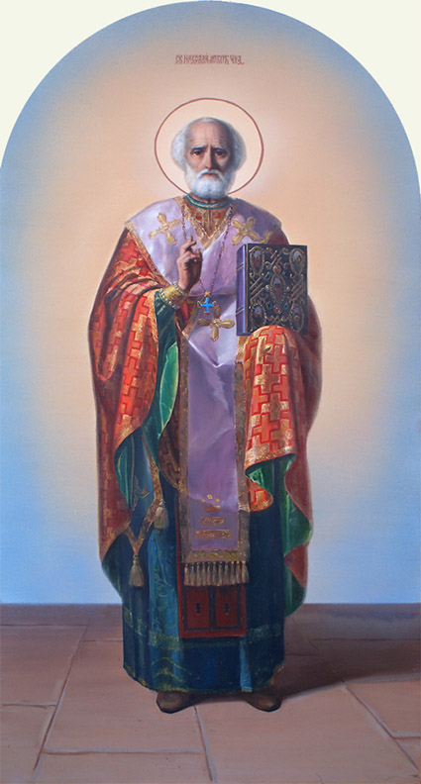

Святитель Николай Чудотворец
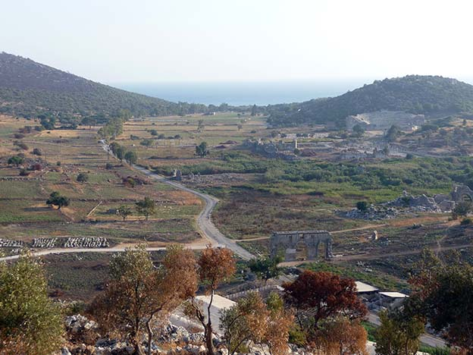

Вид руин древнего г. Патары (Анталия, Турция)

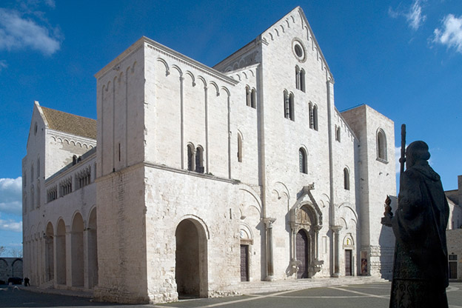

Базилика Сан Никола, в которой покоятся мощи св. Николая (г.Бари, Италия)

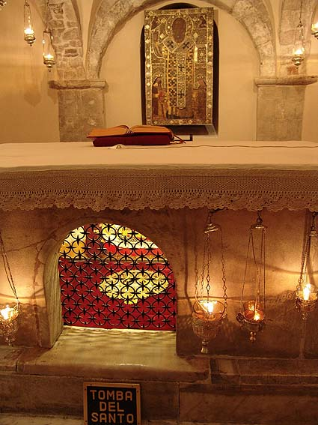

Рака с мощами св. Николая (Базилика Сан Никола, г.Бари, Италия)

